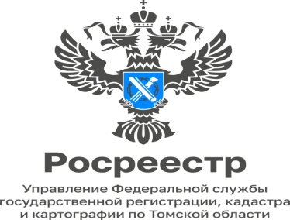
17.11.2023

Принят новый порядок принятия на учет бесхозяйных недвижимых вещей

Росреестром принят новый приказ от 15.03.2023 № П/0086 «Об установлении Порядка принятия на учет бесхозяйных недвижимых вещей», который вступает в силу со дня признания утратившим силу старого порядка, закрепленного Приказом Минэкономразвития России от 10.12.2015 № 931.
Новый порядок отражает внесенные изменения в статью 225 Гражданского кодекса РФ о том, что с заявлением о принятии на учет бесхозяйных линейных объектов наряду с органами муниципального самоуправления, вправе обратиться лица, обязанные в соответствии с законом осуществлять эксплуатацию линейных объектов.
При этом лица, обязанные эксплуатировать линейные объекты, теперь смогут обращаются с заявлением о постановке на учет бесхозяйного объекта недвижимости посредством федеральной государственной информационной системы «Единый портал государственных и муниципальных услуг (функций)» (ЕПГУ).
Из изменений также можно отметить и то, что теперь в качестве бесхозяйного на учет может быть также поставлен объект незавершенного строительства, в то время как раньше на учет в качестве бесхозяйного принимались только здания, сооружения, помещения.

Татьяна Никитюк
Начальник отдела регистрации объектов
недвижимости нежилого назначения и ипотеки

